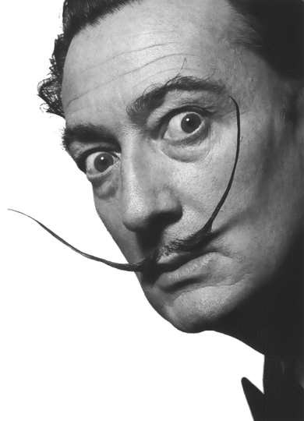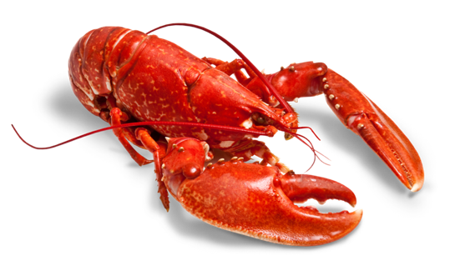

**ΥΠΟΥΡΓΕΙΟ ΠΑΙΔΕΙΑΣ, ΠΟΛΙΤΙΣΜΟΥ, ΑΘΛΗΤΙΣΜΟΥ ΚΑΙ ΝΕΟΛΑΙΑΣ**

**ΕΙΚΑΣΤΙΚΕΣ ΤΕΧΝΕΣ – ΔΗΜΟΤΙΚΗ ΕΚΠΑΙΔΕΥΣΗ**

**Ενδεικτικό Υλικό Παιδαγωγικής Στήριξης Μαθητών/Μαθητριών**

**«Παράξενοι Συνδυασμοί»**

**Σχεδιασμός:** Ομάδα Εικαστικών Τεχνών

**Σχολική Χρονιά:** 2019-2020

Σημείωση για εκπαιδευτικούς:

Το Σκεπτικό και οι στόχοι της ενότητας έχουν γραφτεί στο τέλος, ως παράρτημα

**Εικαστικές εργασίες**

**Τάξεις:** Γ΄, Δ΄, Ε΄, Στ΄ (Βαθµίδες 2,3)

**Μέσα – Υλικά:** Χαρτί, μαρκαδόροι, χρωματιστά μολύβια, νερομπογιές, λαδοπαστέλ, γόμα, τυπωμένες εικόνες από περιοδικά και από το διαδίκτυο

**Εργασία 1: Διερεύνηση/ερμηνεία σουρεαλιστικών έργων**

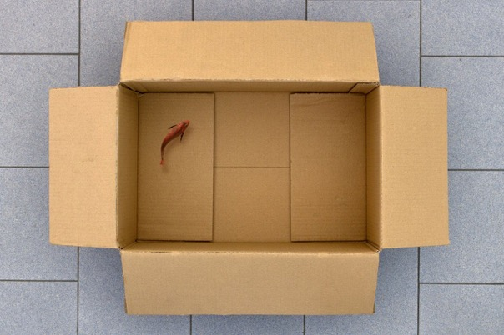

«Απίστευτο, αλλά όχι αδύνατο», Giuseppe Colarusso / Σειρά ψηφιακά επεξεργασμένων φωτογραφιών

1. Παρατήρησε καλά το πιο πάνω έργο. Ποιο μήνυμα νομίζεις ότι θέλει να μεταδώσει ο καλλιτέχνης;

…………………………………………………………………………………………………..

…………………………………………………………………………………………………..

1

|  |
| --- |
| Πρόκειται για ένα σουρεαλιστικό έργο. Οι σουρεαλιστές καλλιτέχνες, δεν σκέφτονταν τι θα δημιουργήσουν. Έκαναν το πρώτο πράγμα που τους ερχόταν στο μυαλό ή τους έκανε εντύπωση. Αφού το τέλειωναν, προσπαθούσαν να εξηγήσουν γιατί έκαναν τη συγκεκριμένη επιλογή. |

**Εργασία 2: Διερεύνηση/ερμηνεία σουρεαλιστικών έργων**

Παρατήρησε τα πιο κάτω έργα και προσπάθησε να τα ερμηνεύσεις, να εξηγήσεις δηλαδή τι μπορεί να σημαίνουν. Μην το πολυσκεφτείς. Γράψε το πρώτο πράγμα που σου έρχεται στο μυαλό, όπως έκαναν και οι σουρεαλιστές καλλιτέχνες. Μπορεί να είναι δυο λέξεις, ένα σχέδιο ή μια ολόκληρη πρόταση.

**Και μην ξεχνάς: Όλες οι απαντήσεις είναι σωστές!!!!**

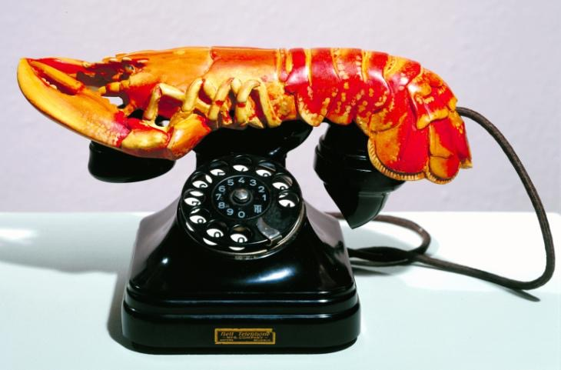

«Τηλέφωνο Αστακός», Salvador Dali / Φωτογραφία

…………………………………………………………………………………………………..

…………………………………………………………………………………………………..

…………………………………………………………………………………………………..

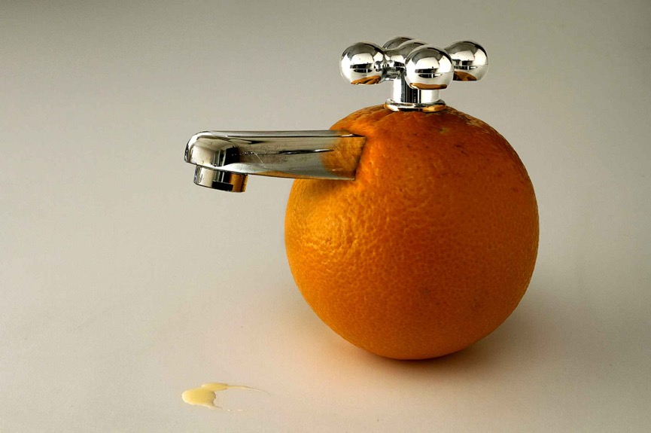

«Απίστευτο, αλλά όχι αδύνατο», Giuseppe Colarusso / Σειρά ψηφιακά επεξεργασμένων φωτογραφιών

…………………………………………………………………………………………………..

…………………………………………………………………………………………………..

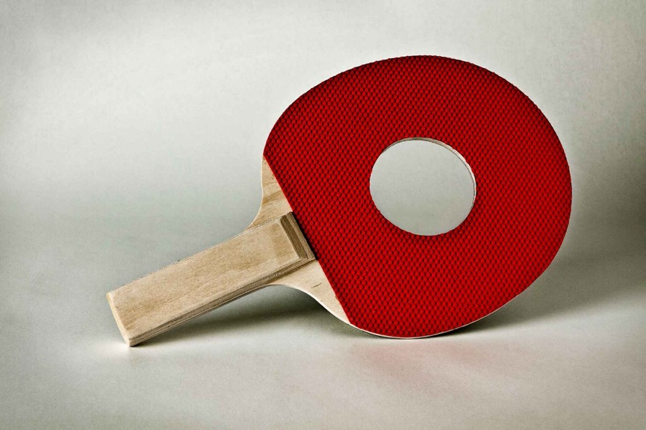

«Απίστευτο, αλλά όχι αδύνατο», Giuseppe Colarusso / Σειρά ψηφιακά επεξεργασμένων φωτογραφιών

…………………………………………………………………………………………………..

…………………………………………………………………………………………………..

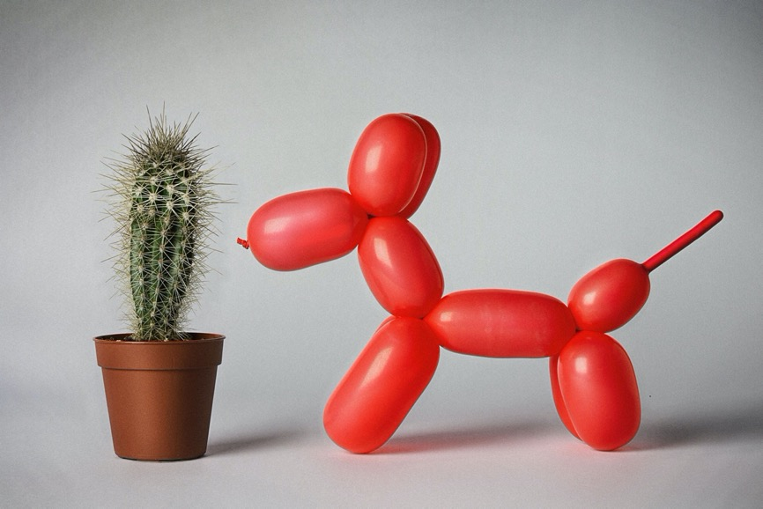

«Απίστευτο, αλλά όχι αδύνατο», Giuseppe Colarusso / Σειρά ψηφιακά επεξεργασμένων φωτογραφιών

…………………………………………………………………………………………………..

…………………………………………………………………………………………………..

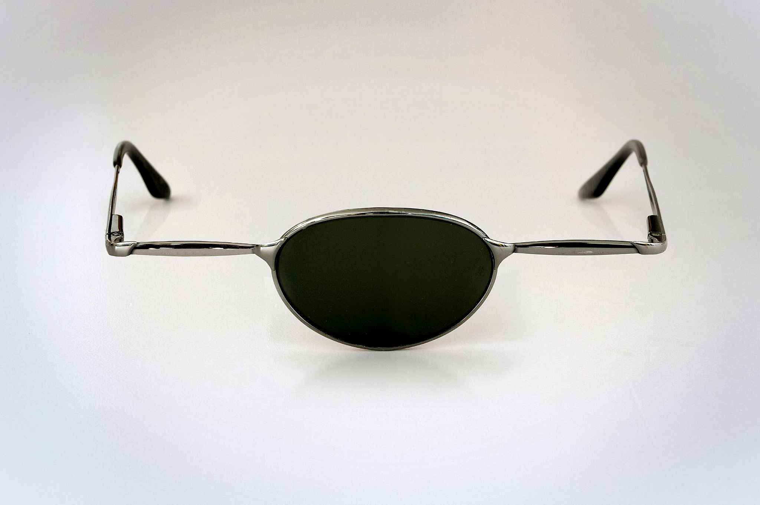

«Απίστευτο, αλλά όχι αδύνατο», Giuseppe Colarusso / Σειρά ψηφιακά επεξεργασμένων φωτογραφιών

…………………………………………………………………………………………………..

…………………………………………………………………………………………………..

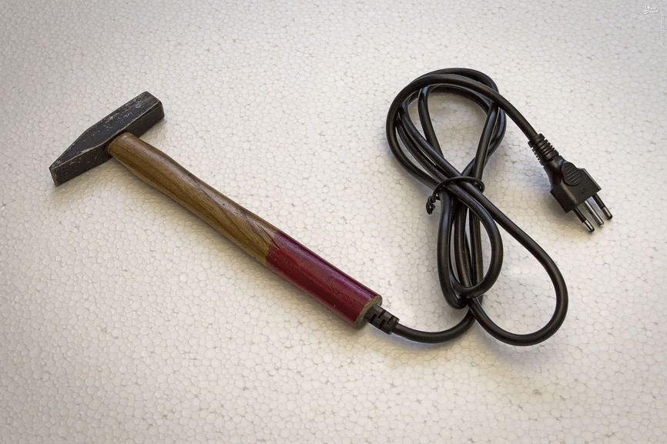

«Απίστευτο, αλλά όχι αδύνατο», Giuseppe Colarusso / Σειρά ψηφιακά επεξεργασμένων φωτογραφιών

…………………………………………………………………………………………………..

…………………………………………………………………………………………………..



«Απίστευτο, αλλά όχι αδύνατο», Giuseppe Colarusso / Σειρά ψηφιακά επεξεργασμένων φωτογραφιών

…………………………………………………………………………………………………..

………………………………………………………………………………………………….

6

**Εργασία 3**

**Ώρα για εικαστική δημιουργία**



**3α. Γίνε σουρεαλιστής καλλιτέχνης (φωτογράφος)**

Ψάξε στο σπίτι σου και βρες δύο αντικείμενα που δεν έχουν καμιά σχέση μεταξύ τους, βάλε τα μαζί με κάποιο τρόπο και φωτογράφισέ τα με το κινητό σου τηλέφωνο ή με μια φωτογραφική μηχανή. Πάρε τα πρώτα δύο αντικείμενα που σου κάνουν εντύπωση, μην το σκεφτείς πολύ.

Μετά παρατήρησε τις φωτογραφίες σου και προσπάθησε να δώσεις μια ερμηνεία, να πεις τι μπορεί να σημαίνουν.

**3β. Γίνε σουρεαλιστής καλλιτέχνης (σχέδιο και κολλάζ)**

Πάρε ένα κομμάτι εφημερίδας ή περιοδικού και κύκλωσε την πρώτη λέξη / φράση / τίτλο που σου κάνει εντύπωση. Μετά σχεδίασε πάνω στο φύλλο εφημερίδας/περιοδικού ή σε μια κόλλα χαρτί ένα αρκετά μεγάλο πρόσωπο με μαρκαδόρους, λαδοπαστέλ ή χρωματιστά μολύβια που συνδέεται με τις λέξεις αυτές. Μετά, μετροφύλλισε ένα περιοδικό και κόψε το πρώτο αντικείμενο που σου κάνει εντύπωση και «φόρεσε» το ως καπέλο στο πρόσωπο που σχεδίασες (κανόνας: δεν γίνεται να κόψεις φωτογραφία καπέλου).

Αφού το τελειώσεις, παρατήρησε το καλά. Έχεις κάποια εξήγηση γι’ αυτό που δημιούργησες;





